Приложение 2
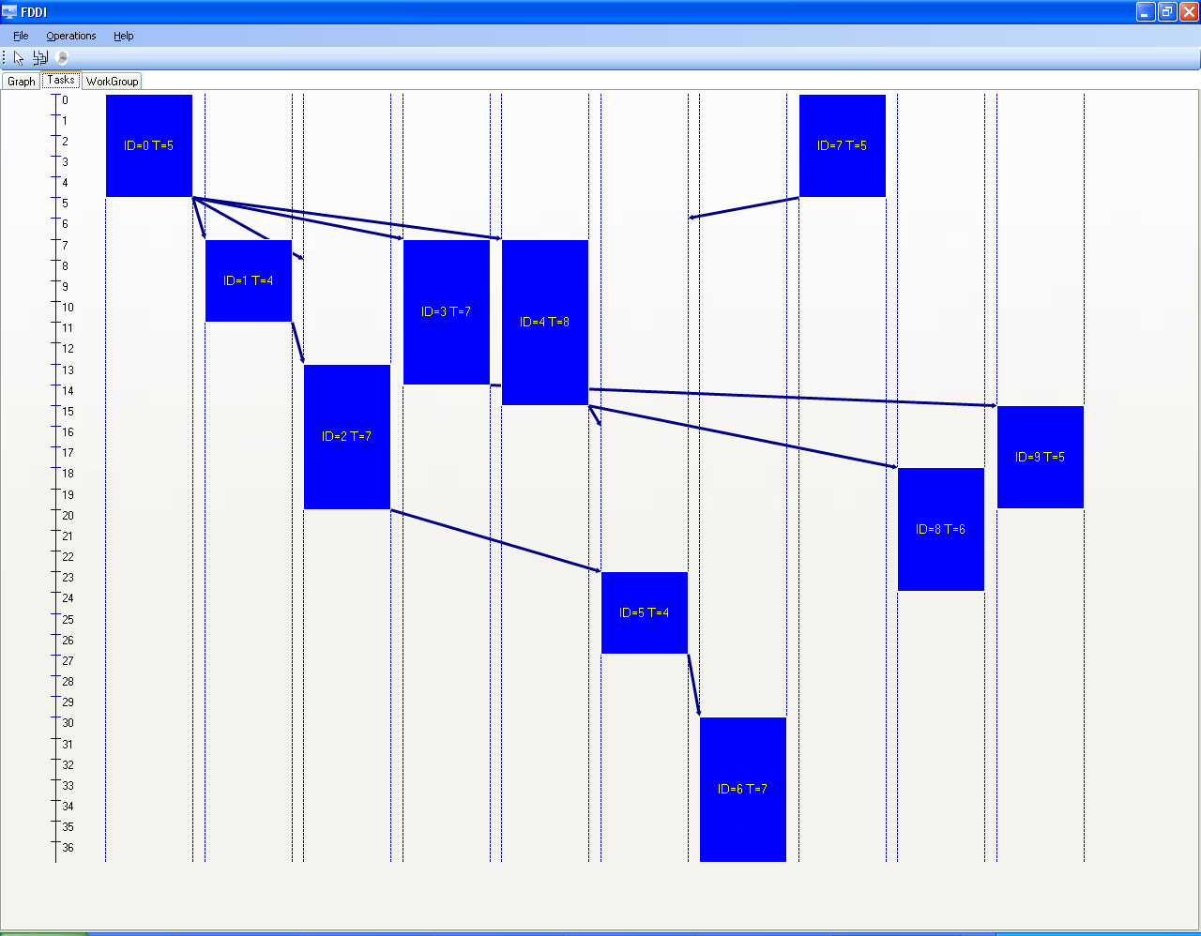

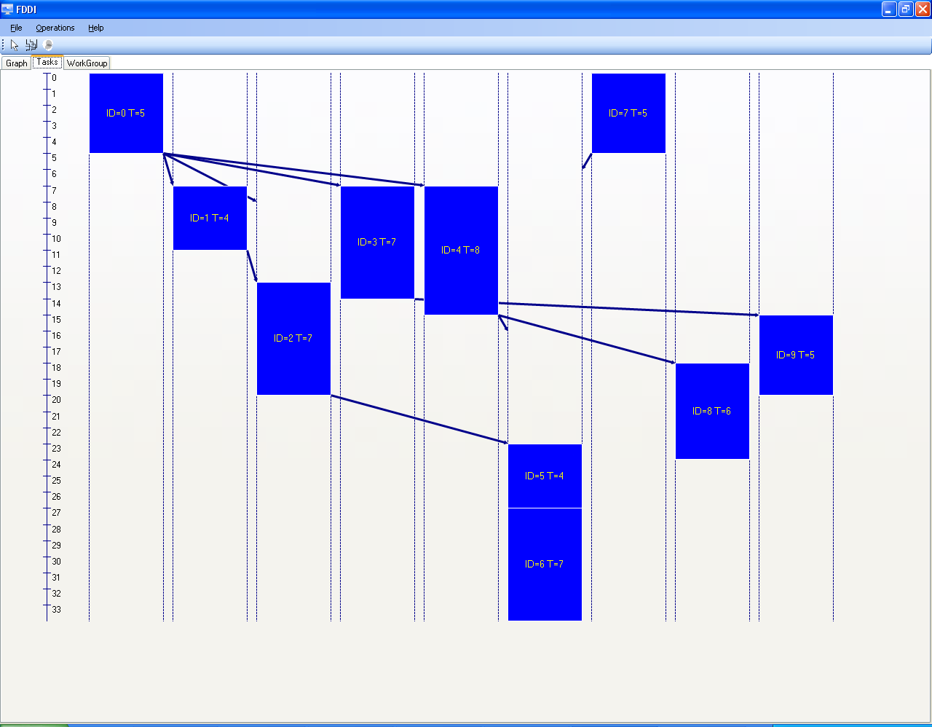
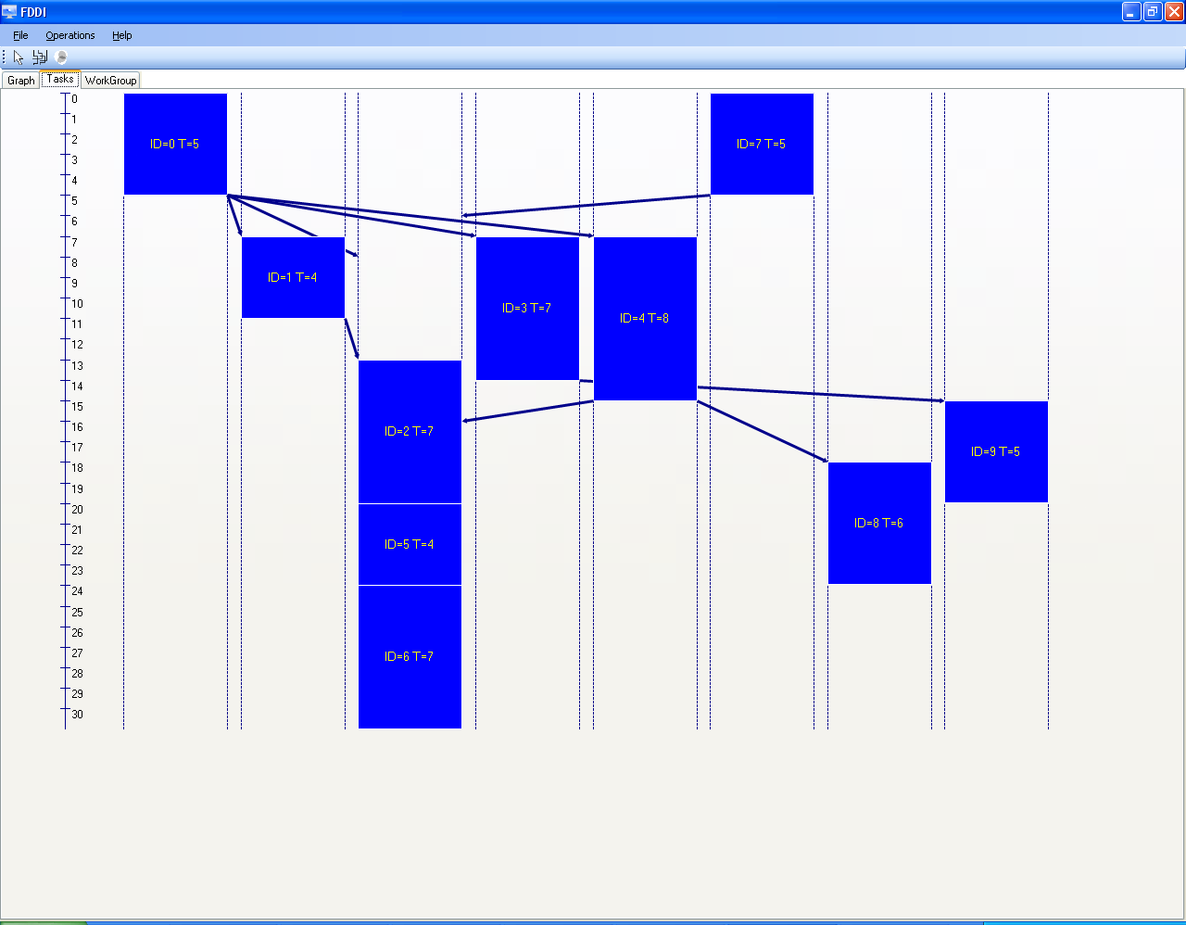

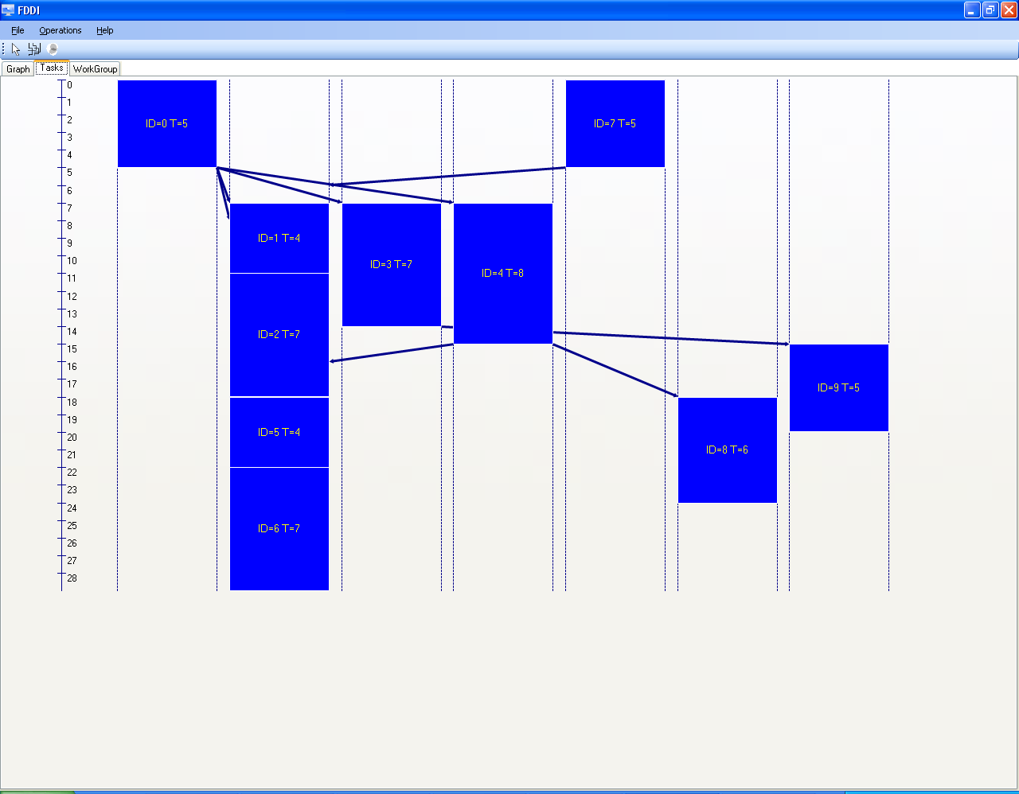
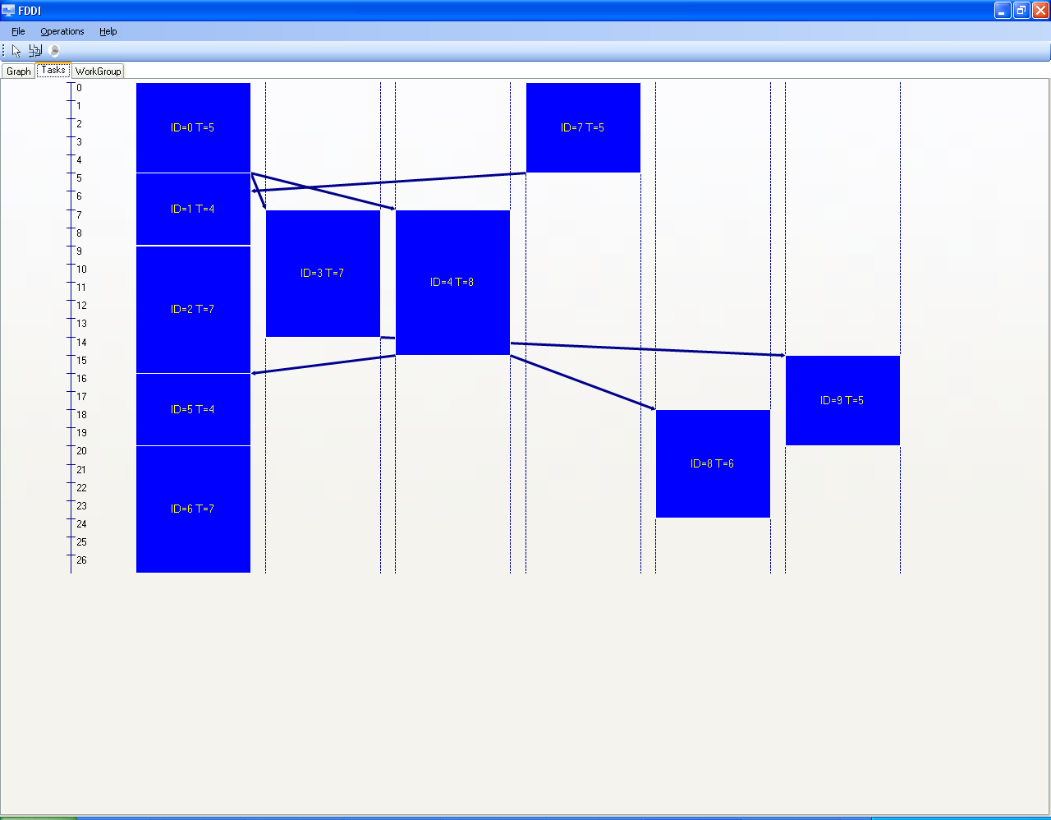

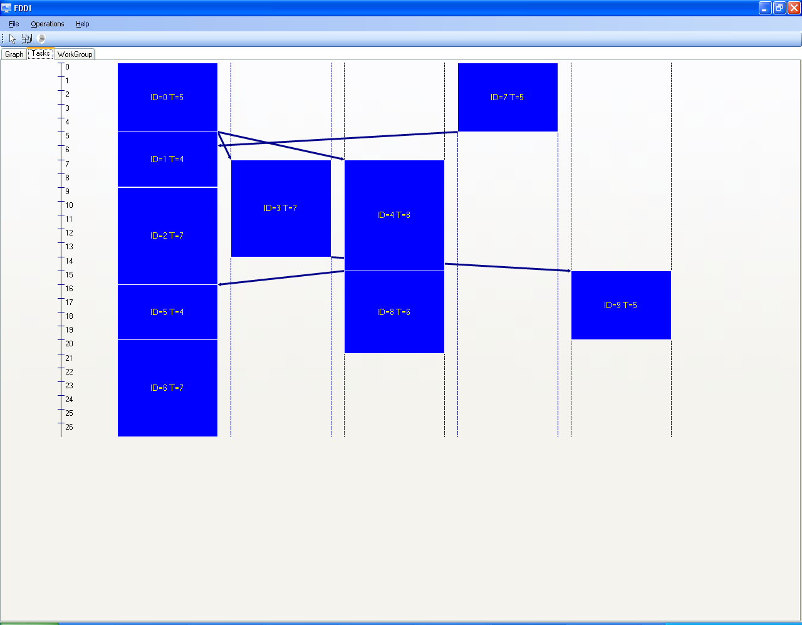
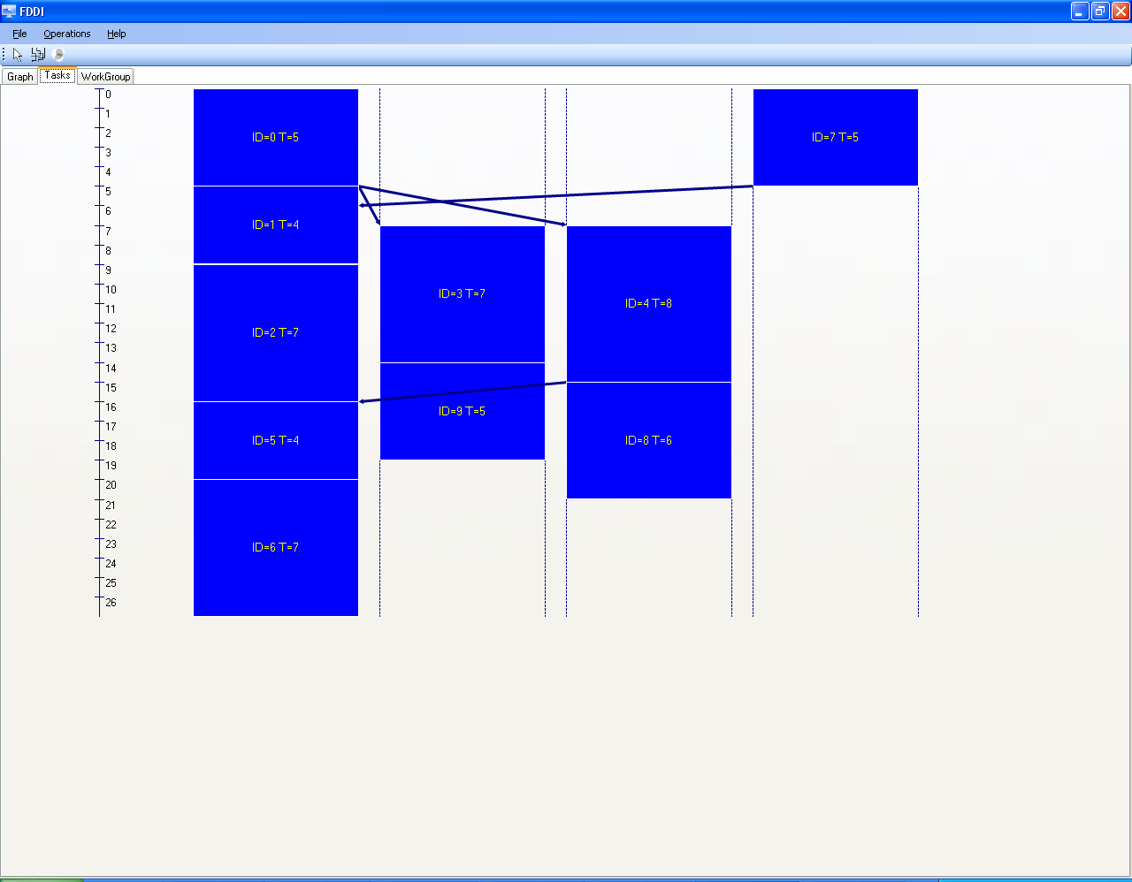

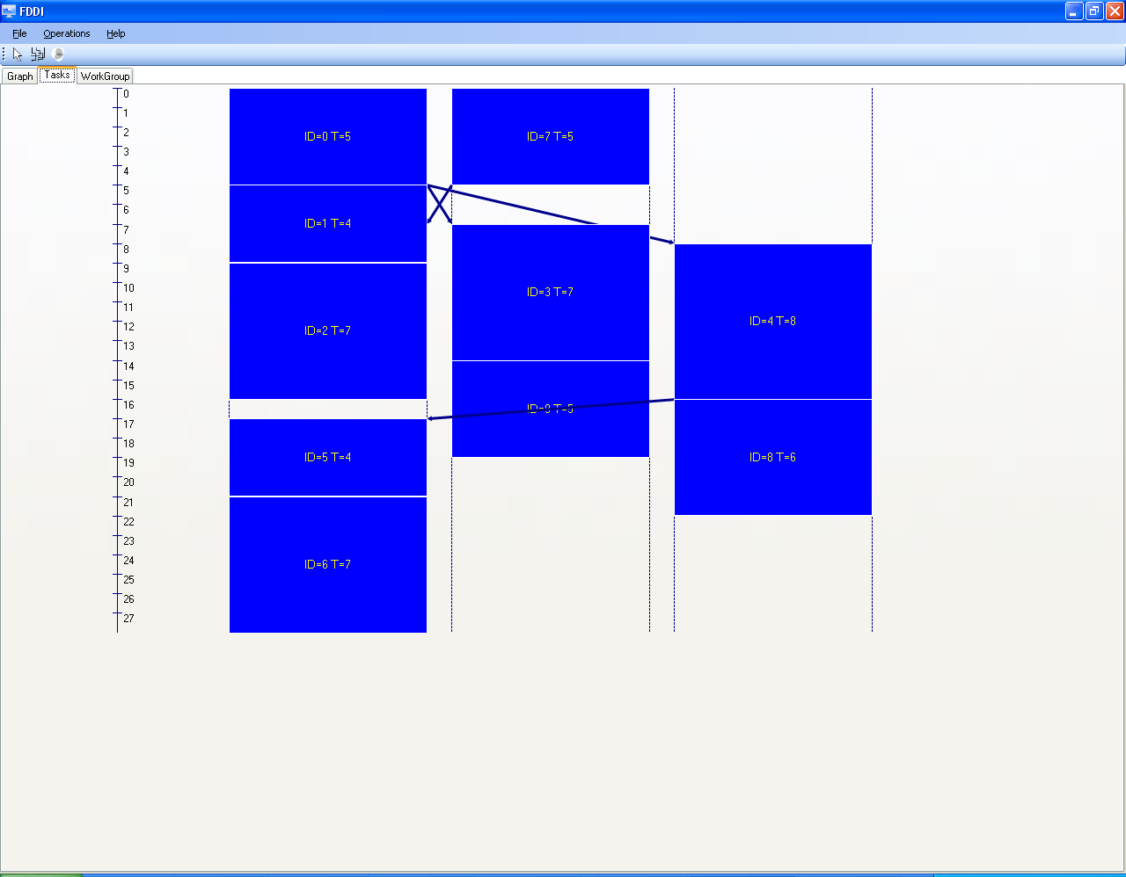
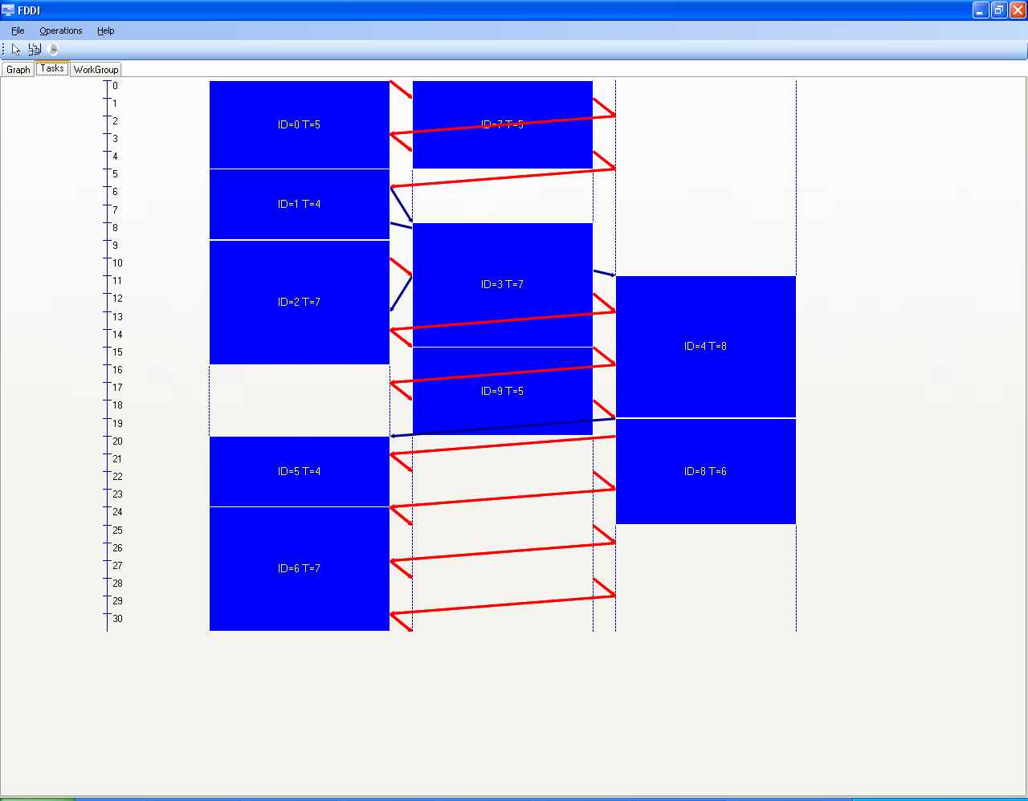

-----------------------------------Tick 0-----------------------------------
Рабочая станция {ID = 0} отправляет данные...
Рабочая станция {ID = 0} отправила маркер рабочей станции {ID = 1}
Рабочая станция {ID = 0} выполняет задачу ID=0 T=5 текущее время выполнения: 1
Рабочая станция {ID = 1} выполняет задачу ID=7 T=5 текущее время выполнения: 1
-----------------------------------------------------------------------------

-----------------------------------Tick 1-----------------------------------
Рабочая станция {ID = 1} отправляет данные...
Рабочая станция {ID = 1} отправила маркер рабочей станции {ID = 2}
Рабочая станция {ID = 0} выполняет задачу ID=0 T=5 текущее время выполнения: 2
Рабочая станция {ID = 1} выполняет задачу ID=7 T=5 текущее время выполнения: 2
-----------------------------------------------------------------------------

-----------------------------------Tick 2-----------------------------------
Рабочая станция {ID = 2} отправляет данные...
Рабочая станция {ID = 2} отправила маркер рабочей станции {ID = 0}
Рабочая станция {ID = 0} выполняет задачу ID=0 T=5 текущее время выполнения: 3
Рабочая станция {ID = 1} выполняет задачу ID=7 T=5 текущее время выполнения: 3
-----------------------------------------------------------------------------

-----------------------------------Tick 3-----------------------------------
Рабочая станция {ID = 0} отправляет данные...
Рабочая станция {ID = 0} отправила маркер рабочей станции {ID = 1}
Рабочая станция {ID = 0} выполняет задачу ID=0 T=5 текущее время выполнения: 4
Рабочая станция {ID = 1} выполняет задачу ID=7 T=5 текущее время выполнения: 4
-----------------------------------------------------------------------------

-----------------------------------Tick 4-----------------------------------
Рабочая станция {ID = 1} отправляет данные...
Рабочая станция {ID = 1} отправила маркер рабочей станции {ID = 2}
Рабочая станция {ID = 0} выполняет задачу ID=0 T=5 текущее время выполнения: 5
Рабочая станция {ID = 1} выполняет задачу ID=7 T=5 текущее время выполнения: 5
-----------------------------------------------------------------------------

-----------------------------------Tick 5-----------------------------------
Рабочая станция {ID = 2} отправляет данные...
Рабочая станция {ID = 2} отправила маркер рабочей станции {ID = 0}
Рабочая станция {ID = 0} выполняет задачу ID=1 T=4 текущее время выполнения: 1
-----------------------------------------------------------------------------

-----------------------------------Tick 6-----------------------------------
Начало отправления пакета ID=0 T=5 -> ID=3 T=7 рабочей станцией {ID = 0} в асинхронном режиме...
Рабочая станция {ID = 0} отправляет данные...
Рабочая станция {ID = 0} закончила передачу пакета данных станции {ID = 1}
Рабочая станция {ID = 0} выполняет задачу ID=1 T=4 текущее время выполнения: 2
-----------------------------------------------------------------------------

-----------------------------------Tick 7-----------------------------------
Начало отправления пакета ID=0 T=5 -> ID=3 T=7 рабочей станцией {ID = 0} в асинхронном режиме...
Рабочая станция {ID = 0} отправляет данные...
Рабочая станция {ID = 0} закончила передачу пакета данных станции {ID = 1}
Рабочая станция {ID = 0} выполняет задачу ID=1 T=4 текущее время выполнения: 3
-----------------------------------------------------------------------------

-----------------------------------Tick 8-----------------------------------
Начало отправления пакета ID=0 T=5 -> ID=4 T=8 рабочей станцией {ID = 0} в асинхронном режиме...
Рабочая станция {ID = 0} отправляет данные...
Рабочая станция {ID = 0} закончила передачу пакета данных станции {ID = 1}
Рабочая станция {ID = 0} выполняет задачу ID=1 T=4 текущее время выполнения: 4
Рабочая станция {ID = 1} выполняет задачу ID=3 T=7 текущее время выполнения: 1
-----------------------------------------------------------------------------

-----------------------------------Tick 9-----------------------------------
Начало отправления пакета ID=0 T=5 -> ID=4 T=8 рабочей станцией {ID = 0} в асинхронном режиме...
Рабочая станция {ID = 0} отправляет данные...
Рабочая станция {ID = 0} закончила передачу пакета данных станции {ID = 1}
Рабочая станция {ID = 1} отправляет данные...
Рабочая станция {ID = 1} закончила передачу пакета данных станции {ID = 2}
Рабочая станция {ID = 0} выполняет задачу ID=2 T=7 текущее время выполнения: 1
Рабочая станция {ID = 1} выполняет задачу ID=3 T=7 текущее время выполнения: 2
-----------------------------------------------------------------------------

-----------------------------------Tick 10-----------------------------------
Рабочая станция {ID = 0} отправляет данные...
Рабочая станция {ID = 0} отправила маркер рабочей станции {ID = 1}
Рабочая станция {ID = 1} отправляет данные...
Рабочая станция {ID = 1} закончила передачу пакета данных станции {ID = 2}
Рабочая станция {ID = 0} выполняет задачу ID=2 T=7 текущее время выполнения: 2
Рабочая станция {ID = 1} выполняет задачу ID=3 T=7 текущее время выполнения: 3
-----------------------------------------------------------------------------

-----------------------------------Tick 11-----------------------------------
Начало отправления пакета ID=7 T=5 -> ID=5 T=4 рабочей станцией {ID = 1} в асинхронном режиме...
Рабочая станция {ID = 1} отправляет данные...
Рабочая станция {ID = 1} закончила передачу пакета данных станции {ID = 2}
Рабочая станция {ID = 0} выполняет задачу ID=2 T=7 текущее время выполнения: 3
Рабочая станция {ID = 1} выполняет задачу ID=3 T=7 текущее время выполнения: 4
Рабочая станция {ID = 2} выполняет задачу ID=4 T=8 текущее время выполнения: 1
-----------------------------------------------------------------------------

-----------------------------------Tick 12-----------------------------------
Рабочая станция {ID = 1} отправляет данные...
Рабочая станция {ID = 1} отправила маркер рабочей станции {ID = 2}
Рабочая станция {ID = 2} отправляет данные...
Рабочая станция {ID = 2} закончила передачу пакета данных станции {ID = 0}
Рабочая станция {ID = 0} выполняет задачу ID=2 T=7 текущее время выполнения: 4
Рабочая станция {ID = 1} выполняет задачу ID=3 T=7 текущее время выполнения: 5
Рабочая станция {ID = 2} выполняет задачу ID=4 T=8 текущее время выполнения: 2
-----------------------------------------------------------------------------

-----------------------------------Tick 13-----------------------------------
Рабочая станция {ID = 2} отправляет данные...
Рабочая станция {ID = 2} отправила маркер рабочей станции {ID = 0}
Рабочая станция {ID = 0} выполняет задачу ID=2 T=7 текущее время выполнения: 5
Рабочая станция {ID = 1} выполняет задачу ID=3 T=7 текущее время выполнения: 6
Рабочая станция {ID = 2} выполняет задачу ID=4 T=8 текущее время выполнения: 3
-----------------------------------------------------------------------------

-----------------------------------Tick 14-----------------------------------
Рабочая станция {ID = 0} отправляет данные...
Рабочая станция {ID = 0} отправила маркер рабочей станции {ID = 1}
Рабочая станция {ID = 0} выполняет задачу ID=2 T=7 текущее время выполнения: 6
Рабочая станция {ID = 1} выполняет задачу ID=3 T=7 текущее время выполнения: 7
Рабочая станция {ID = 2} выполняет задачу ID=4 T=8 текущее время выполнения: 4
-----------------------------------------------------------------------------

-----------------------------------Tick 15-----------------------------------
Рабочая станция {ID = 1} отправляет данные...
Рабочая станция {ID = 1} отправила маркер рабочей станции {ID = 2}
Рабочая станция {ID = 0} выполняет задачу ID=2 T=7 текущее время выполнения: 7
Рабочая станция {ID = 1} выполняет задачу ID=9 T=5 текущее время выполнения: 1
Рабочая станция {ID = 2} выполняет задачу ID=4 T=8 текущее время выполнения: 5
-----------------------------------------------------------------------------

-----------------------------------Tick 16-----------------------------------
Рабочая станция {ID = 2} отправляет данные...
Рабочая станция {ID = 2} отправила маркер рабочей станции {ID = 0}
Рабочая станция {ID = 1} выполняет задачу ID=9 T=5 текущее время выполнения: 2
Рабочая станция {ID = 2} выполняет задачу ID=4 T=8 текущее время выполнения: 6
-----------------------------------------------------------------------------

-----------------------------------Tick 17-----------------------------------
Рабочая станция {ID = 0} отправляет данные...
Рабочая станция {ID = 0} отправила маркер рабочей станции {ID = 1}
Рабочая станция {ID = 1} выполняет задачу ID=9 T=5 текущее время выполнения: 3
Рабочая станция {ID = 2} выполняет задачу ID=4 T=8 текущее время выполнения: 7
-----------------------------------------------------------------------------

-----------------------------------Tick 18-----------------------------------
Рабочая станция {ID = 1} отправляет данные...
Рабочая станция {ID = 1} отправила маркер рабочей станции {ID = 2}
Рабочая станция {ID = 1} выполняет задачу ID=9 T=5 текущее время выполнения: 4
Рабочая станция {ID = 2} выполняет задачу ID=4 T=8 текущее время выполнения: 8
-----------------------------------------------------------------------------

-----------------------------------Tick 19-----------------------------------
Начало отправления пакета ID=4 T=8 -> ID=5 T=4 рабочей станцией {ID = 2} в асинхронном режиме...
Рабочая станция {ID = 2} отправляет данные...
Рабочая станция {ID = 2} закончила передачу пакета данных станции {ID = 0}
Рабочая станция {ID = 1} выполняет задачу ID=9 T=5 текущее время выполнения: 5
Рабочая станция {ID = 2} выполняет задачу ID=8 T=6 текущее время выполнения: 1
-----------------------------------------------------------------------------

-----------------------------------Tick 20-----------------------------------
Рабочая станция {ID = 2} отправляет данные...
Рабочая станция {ID = 2} отправила маркер рабочей станции {ID = 0}
Рабочая станция {ID = 0} выполняет задачу ID=5 T=4 текущее время выполнения: 1
Рабочая станция {ID = 2} выполняет задачу ID=8 T=6 текущее время выполнения: 2
-----------------------------------------------------------------------------

-----------------------------------Tick 21-----------------------------------
Рабочая станция {ID = 0} отправляет данные...
Рабочая станция {ID = 0} отправила маркер рабочей станции {ID = 1}
Рабочая станция {ID = 0} выполняет задачу ID=5 T=4 текущее время выполнения: 2
Рабочая станция {ID = 2} выполняет задачу ID=8 T=6 текущее время выполнения: 3
-----------------------------------------------------------------------------

-----------------------------------Tick 22-----------------------------------
Рабочая станция {ID = 1} отправляет данные...
Рабочая станция {ID = 1} отправила маркер рабочей станции {ID = 2}
Рабочая станция {ID = 0} выполняет задачу ID=5 T=4 текущее время выполнения: 3
Рабочая станция {ID = 2} выполняет задачу ID=8 T=6 текущее время выполнения: 4
-----------------------------------------------------------------------------

-----------------------------------Tick 23-----------------------------------
Рабочая станция {ID = 2} отправляет данные...
Рабочая станция {ID = 2} отправила маркер рабочей станции {ID = 0}
Рабочая станция {ID = 0} выполняет задачу ID=5 T=4 текущее время выполнения: 4
Рабочая станция {ID = 2} выполняет задачу ID=8 T=6 текущее время выполнения: 5
-----------------------------------------------------------------------------

-----------------------------------Tick 24-----------------------------------
Рабочая станция {ID = 0} отправляет данные...
Рабочая станция {ID = 0} отправила маркер рабочей станции {ID = 1}
Рабочая станция {ID = 0} выполняет задачу ID=6 T=7 текущее время выполнения: 1
Рабочая станция {ID = 2} выполняет задачу ID=8 T=6 текущее время выполнения: 6
-----------------------------------------------------------------------------

-----------------------------------Tick 25-----------------------------------
Рабочая станция {ID = 1} отправляет данные...
Рабочая станция {ID = 1} отправила маркер рабочей станции {ID = 2}
Рабочая станция {ID = 0} выполняет задачу ID=6 T=7 текущее время выполнения: 2
-----------------------------------------------------------------------------

-----------------------------------Tick 26-----------------------------------
Рабочая станция {ID = 2} отправляет данные...
Рабочая станция {ID = 2} отправила маркер рабочей станции {ID = 0}
Рабочая станция {ID = 0} выполняет задачу ID=6 T=7 текущее время выполнения: 3
-----------------------------------------------------------------------------

-----------------------------------Tick 27-----------------------------------
Рабочая станция {ID = 0} отправляет данные...
Рабочая станция {ID = 0} отправила маркер рабочей станции {ID = 1}
Рабочая станция {ID = 0} выполняет задачу ID=6 T=7 текущее время выполнения: 4
-----------------------------------------------------------------------------

-----------------------------------Tick 28-----------------------------------
Рабочая станция {ID = 1} отправляет данные...
Рабочая станция {ID = 1} отправила маркер рабочей станции {ID = 2}
Рабочая станция {ID = 0} выполняет задачу ID=6 T=7 текущее время выполнения: 5
-----------------------------------------------------------------------------

-----------------------------------Tick 29-----------------------------------
Рабочая станция {ID = 2} отправляет данные...
Рабочая станция {ID = 2} отправила маркер рабочей станции {ID = 0}
Рабочая станция {ID = 0} выполняет задачу ID=6 T=7 текущее время выполнения: 6
-----------------------------------------------------------------------------

-----------------------------------Tick 30-----------------------------------
Рабочая станция {ID = 0} отправляет данные...
Рабочая станция {ID = 0} отправила маркер рабочей станции {ID = 1}
Рабочая станция {ID = 0} выполняет задачу ID=6 T=7 текущее время выполнения: 7
-----------------------------------------------------------------------------

-----------------------------------Tick 31-----------------------------------
Рабочая станция {ID = 1} отправляет данные...
Рабочая станция {ID = 1} отправила маркер рабочей станции {ID = 2}
-----------------------------------------------------------------------------

